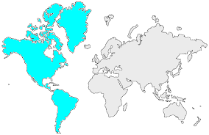6 | L’AMÉRIQUE  Faune, flore et économie

La faune
Il existe peu de différences entre l'Eurasie et l'Amérique en ce qui concerne la population animale, les deux continents étant auparavant reliés. Les seules particularités sont l'absence de certains animaux, comme le cheval, que les Européens ont introduit à leur arrivée.

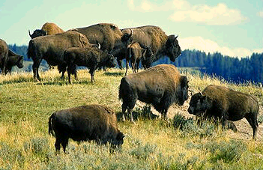 | On constate également que les espèces comportent une variété d'individus beaucoup plus grande.  Bisons d’Amérique du Nord  Exterminés pendant la conquête de l’Ouest, les bisons ont aujourd’hui pratiquement disparu.

La flore
La végétation présente des formes très diverses en raison de l'étirement des latitudes. Elle évolue de façon identique sur les deux parties du continent, des pôles vers l'équateur : la toundra est progressivement remplacée par une forêt boréale (conifères et bouleaux), puis atlantique, tropicale et finalement équatoriale. Dans les régions relativement humides, la prairie domine, lorsqu'elle n'a pas été remplacée par des cultures.

L'économie

- L'Amérique du Nord a une économie assez dynamique. Les deux pays anglo-saxons bénéficient de ressources naturelles importantes qui leur procurent d'importants revenus : énergie hydroélectrique, mines, pétrole, cultures, forêts. L'industrie n'est plus un secteur aussi important que par le passé. Les services sont la principale source de revenus. Le Mexique a un secteur agricole plus développé, mais les services, là aussi, dominent. |   Disneyland  Le célèbre parc de Disneyland se trouve dans la petite ville d’Anaheim, au sud-est de Los Angelès.

- Les pays d'Amérique centrale sont essentiellement agricoles. Ils se spécialisent principalement dans les cultures d'exportation (banane, café), et sont donc très dépendants des cours internationaux. Leurs ressources minières sont faibles et leur secteur industriel peu développé.
- L'Amérique du Sud dispose de ressources naturelles très importantes : cuivre, étain, gaz naturel, pétrole, bauxite. Le Brésil est le pays le plus industrialisé. L'Argentine et le Chili possèdent également des industries assez diverses. Les autres pays se spécialisent dans le textile et l'agroalimentaire. Mais le développement économique de ces pays est sans cesse remis en cause par une dette extérieure souvent très importante et une inflation galopante.

